PORT AUTONOME DE DOUALA
Direction des Systèmes d'Information
DIAGRAMMES UML
CAS D'UTILISATION · CLASSES · SÉQUENCES · ACTIVITÉS
Plateforme décisionnelle pour l'analyse des performances des opérations navires — Port Autonome de Douala (PAD)
Version 1.0 — Juillet 2026

Introduction
Ce document présente la modélisation UML (Unified Modeling Language) de la plateforme décisionnelle destinée à l'analyse des performances des opérations navires du Port Autonome de Douala. Conformément au cahier des charges fonctionnel et technique, quatre types de diagrammes sont proposés afin de couvrir les dimensions fonctionnelle, structurelle et comportementale du système :
- Le diagramme de cas d'utilisation, qui identifie les acteurs du système et leurs interactions avec les fonctionnalités offertes.
- Le diagramme de classes, qui décrit la structure statique du modèle décisionnel (dimensions, faits, KPI, alertes, administration).
- Les diagrammes de séquence, qui illustrent le déroulement chronologique de deux scénarios clés : l'import ETL et la consultation du tableau de bord avec déclenchement d'alerte.
- Le diagramme d'activité, qui modélise le processus global de bout en bout, depuis l'import des données jusqu'à la génération d'une alerte décisionnelle.
Ces diagrammes ont été réalisés avec la notation UML standard (PlantUML) et constituent un livrable de conception au sens du cahier des charges du projet.

Acteurs du système
Acteur | Rôle dans le système
Administrateur | Gère les utilisateurs, les rôles, les imports de données et le paramétrage des KPI et des seuils d'alerte.
Responsable Exploitation | Consulte le tableau de bord Exploitation, analyse la performance des quais et terminaux, reçoit les alertes.
Responsable Capitainerie | Consulte le tableau de bord Capitainerie (escales, retards, statistiques par type de navire).
Direction (Décideur) | Consulte les KPI globaux et les tendances, génère des rapports d'aide à la décision.
Système ETL (planificateur) | Acteur automatisé qui déclenche les imports programmés et le recalcul périodique des indicateurs.

1. Diagramme de cas d'utilisation
Ce diagramme représente les interactions entre les cinq acteurs identifiés et les fonctionnalités de la plateforme, regroupées en cinq packages : authentification & administration, acquisition des données (ETL), analyse et visualisation, alertes & aide à la décision, et reporting.
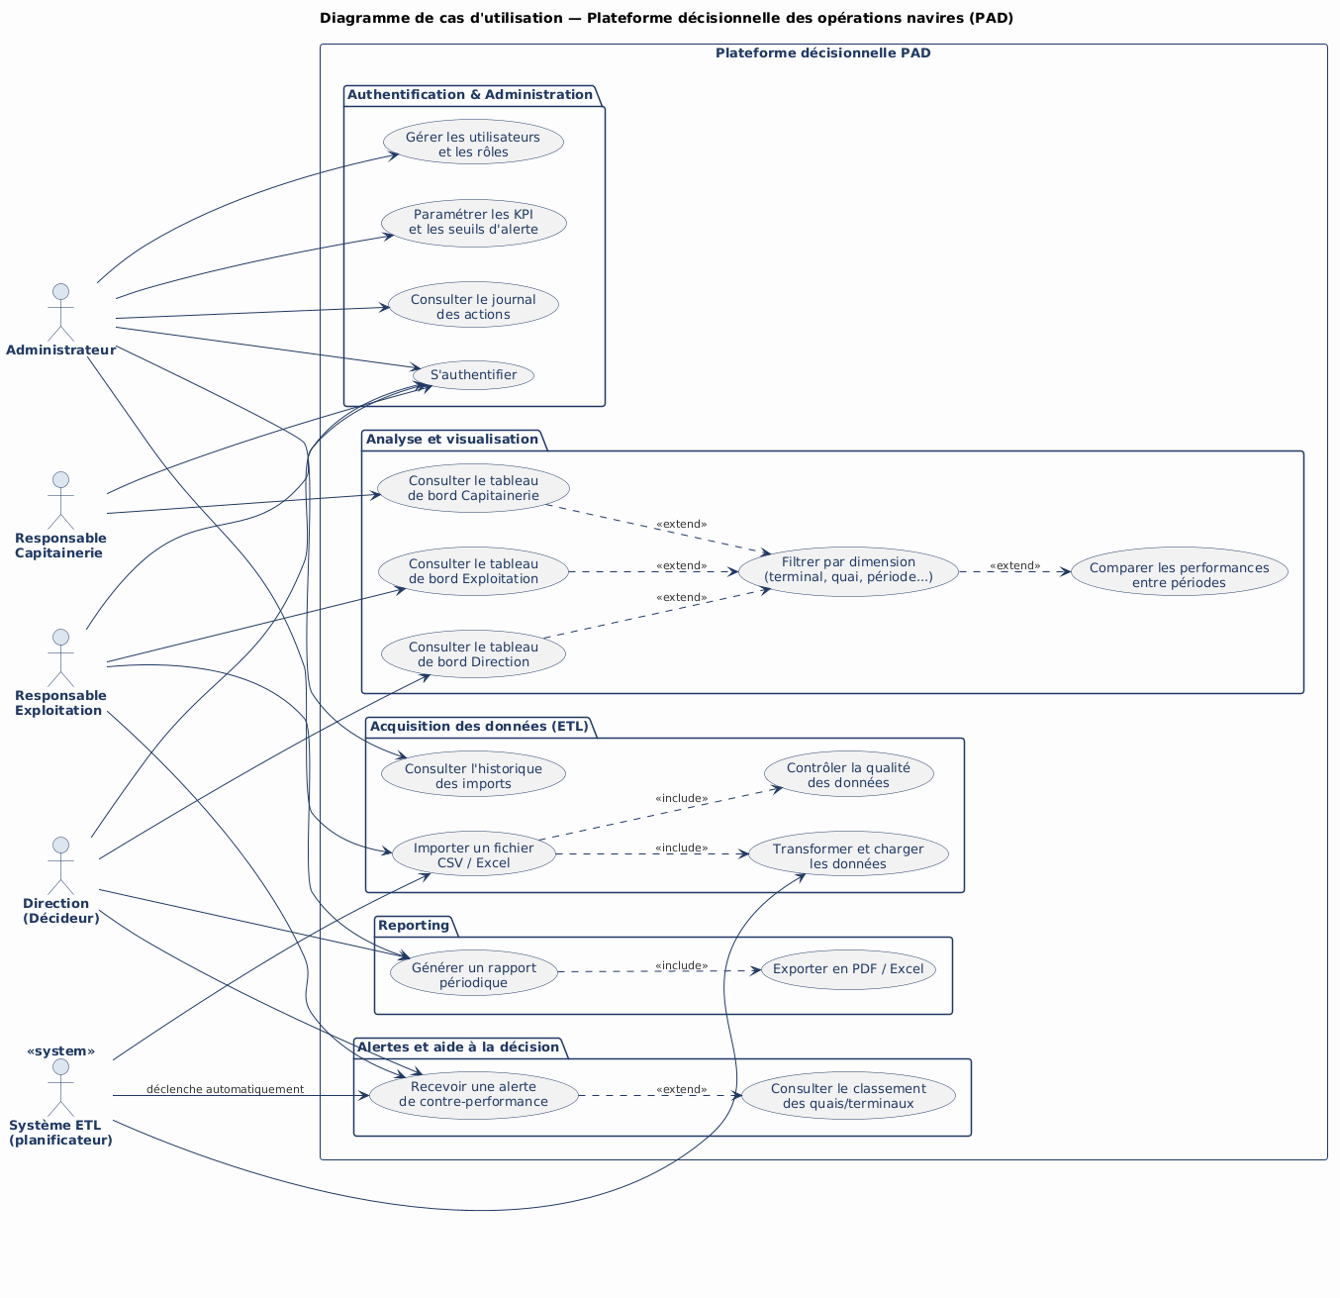
Figure 1 — Diagramme de cas d'utilisation de la plateforme décisionnelle

2. Diagramme de classes
Le diagramme de classes traduit le modèle décisionnel en schéma en étoile : la classe Escale constitue le fait central, entourée des dimensions (Navire, Quai, Terminal, Compagnie maritime, Agent maritime, Service nautique, Calendrier). Les classes KPI, ValeurKPI, SeuilAlerte et Alerte modélisent le moteur de calcul et le système d'alertes, tandis que Utilisateur, Rôle, JournalImport et JournalAction couvrent l'administration.
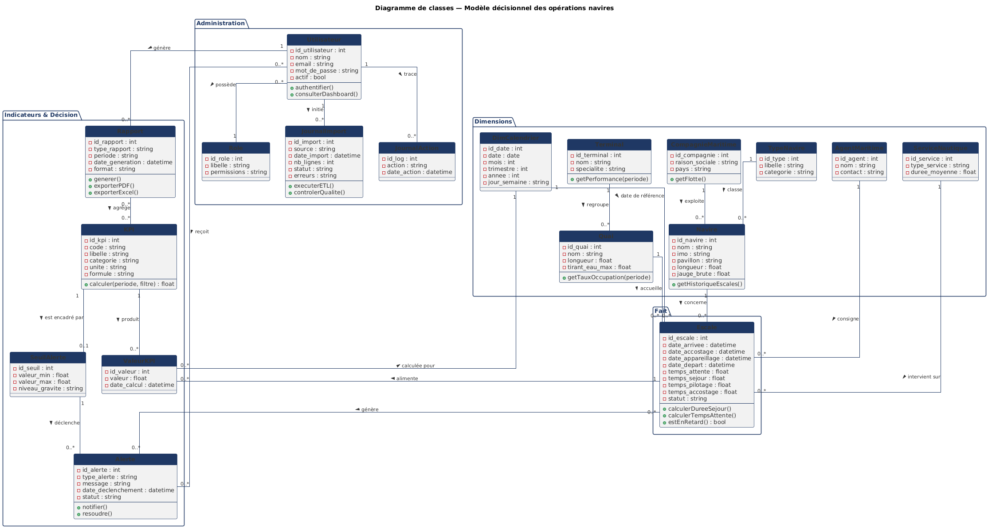
Figure 2 — Diagramme de classes du modèle décisionnel

3. Diagramme de séquence — Import et intégration des données (ETL)
Ce diagramme illustre le déroulement d'un import de fichier CSV ou Excel par l'administrateur : extraction, contrôle qualité, transformation, chargement dans la base décisionnelle, historisation, puis déclenchement automatique du recalcul des KPI.
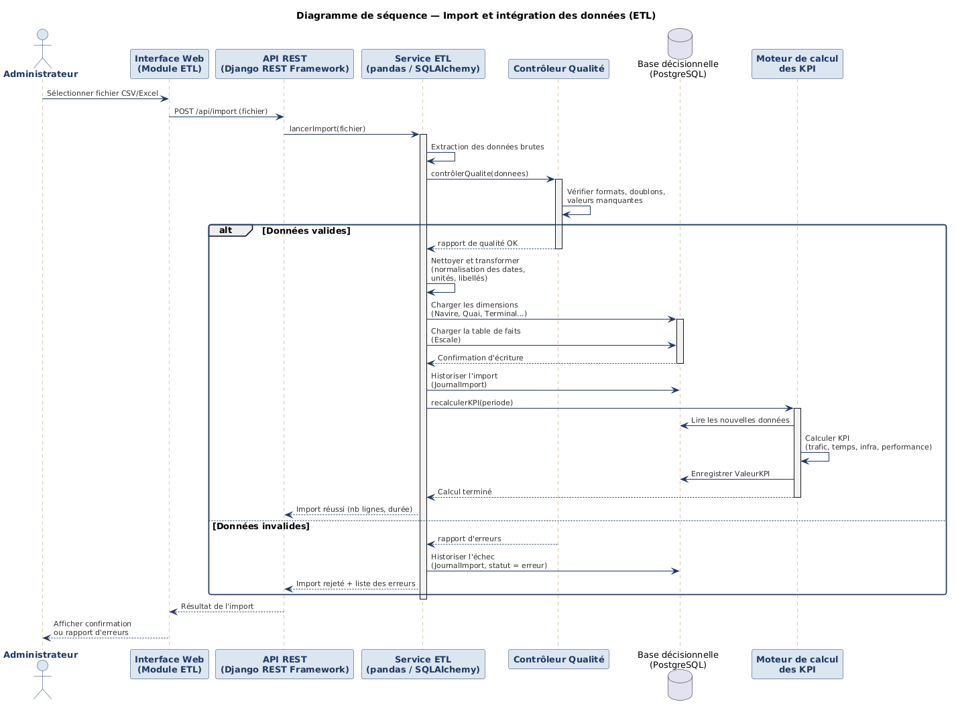
Figure 3 — Diagramme de séquence du processus ETL

4. Diagramme de séquence — Consultation du tableau de bord et alerte
Ce second diagramme de séquence décrit la consultation du tableau de bord par le responsable Exploitation (chargement des KPI, application de filtres) ainsi que le traitement périodique en arrière-plan du module d'alertes, qui compare les valeurs de KPI aux seuils définis et notifie l'utilisateur en cas de dépassement.
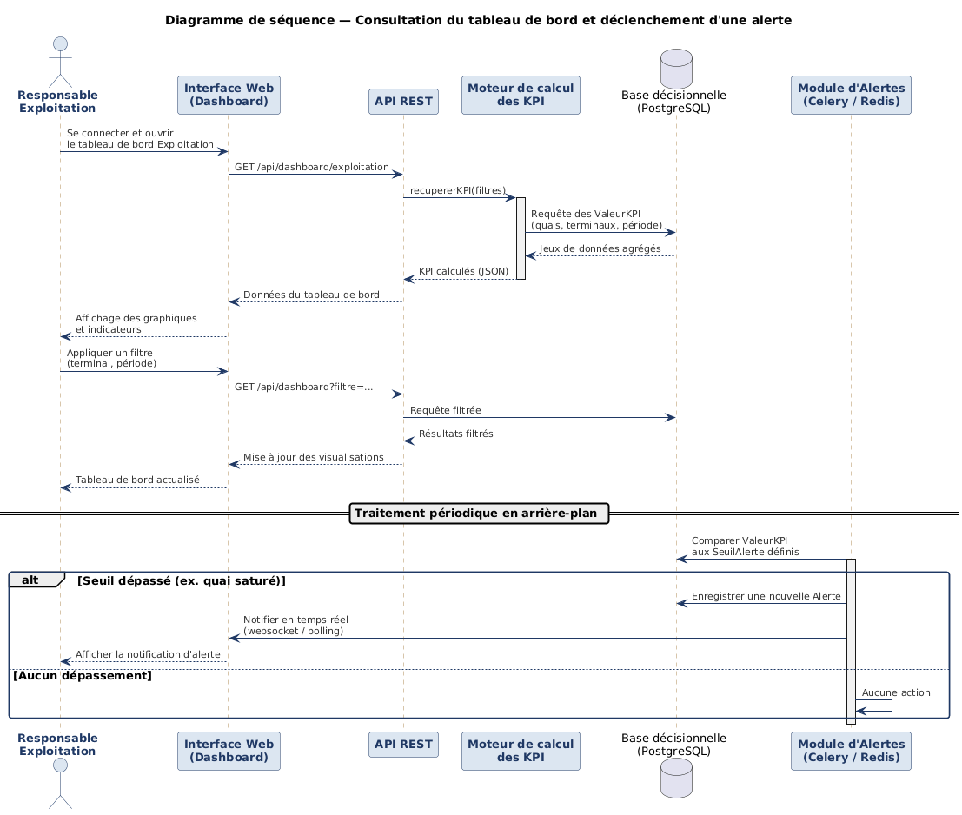
Figure 4 — Diagramme de séquence : consultation du dashboard et alerte

5. Diagramme d'activité
Le diagramme d'activité modélise, sous forme de couloirs d'activité (swimlanes), le processus complet depuis l'import des données par l'administrateur jusqu'à la consultation du tableau de bord par l'utilisateur final, en passant par le contrôle qualité, le calcul des KPI et l'évaluation des seuils d'alerte.
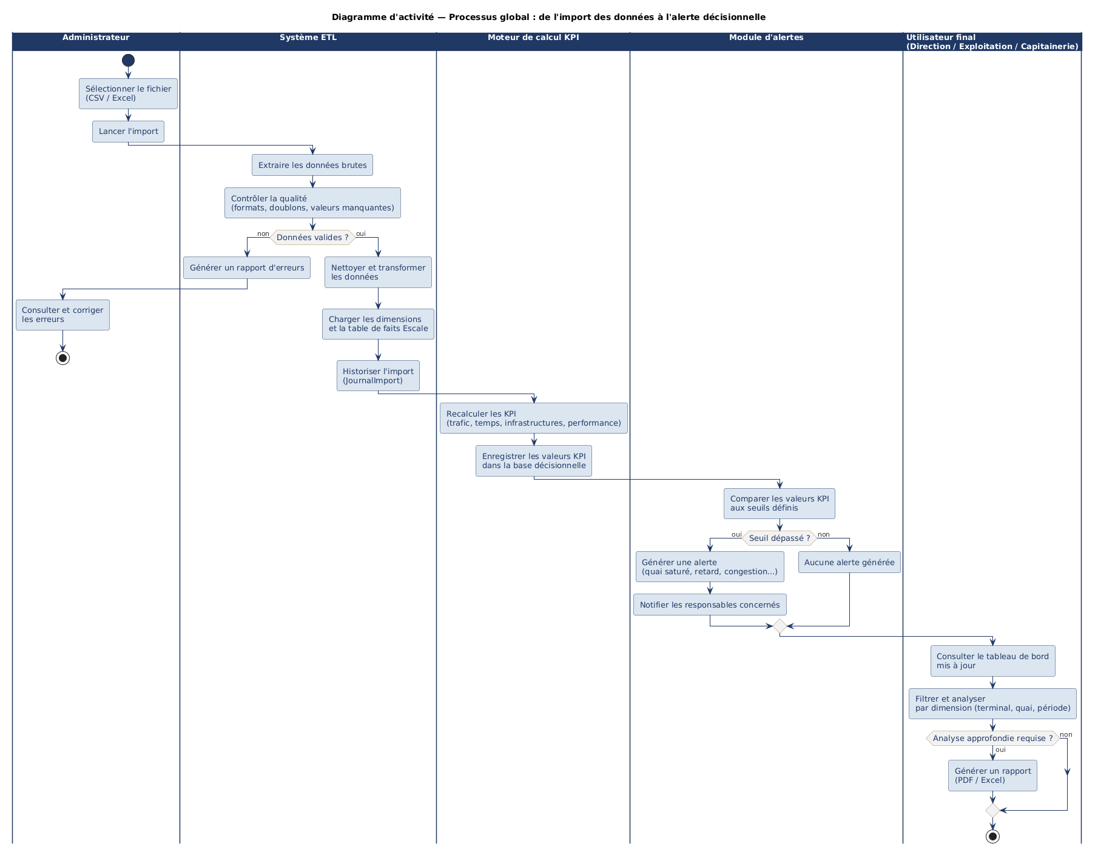
Figure 5 — Diagramme d'activité du processus global

Légende et conventions de notation
Notation | Signification
<<include>> | Le cas d'utilisation de base intègre systématiquement le cas d'utilisation inclus.
<<extend>> | Le cas d'utilisation étend optionnellement le comportement du cas de base.
1, 0..*, 0..1 | Cardinalités des associations entre classes (un-à-plusieurs, optionnel, etc.).
Ligne pleine avec flèche | Message synchrone dans les diagrammes de séquence.
alt / else | Fragment combiné représentant une alternative conditionnelle.
Losange | Point de décision dans le diagramme d'activité.
Couloir (swimlane) | Responsabilité d'un acteur ou d'un composant dans le diagramme d'activité.

